Szivárványos rajz
Eszközök:
- zsírkréta
- A4-es méretű papír
- golyóstoll
Feladat:
- Hajtsd félbe a papírt középen!
- A belső oldalát színezd be tetszőleges módon többféle színű zsírkrétával! Jól nyomd rá a krétát és ne hagyj fehér foltokat!
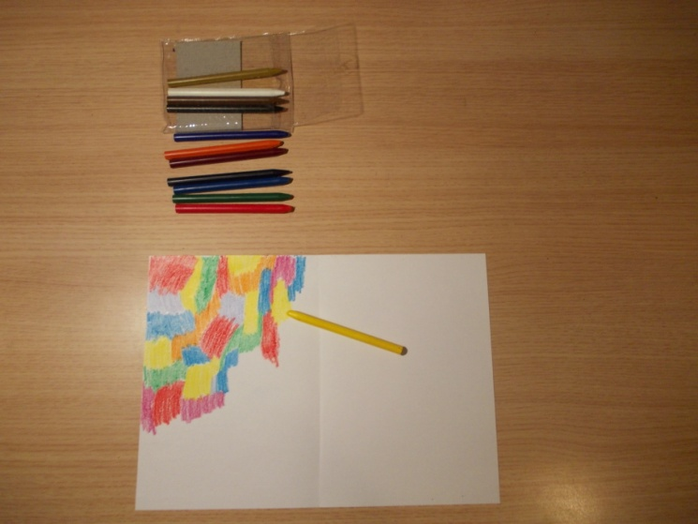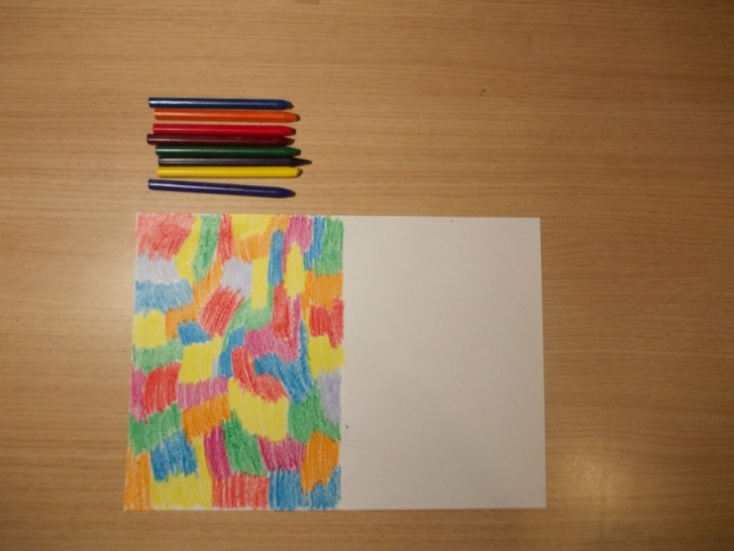

- Hajtsd rá a színezett lapra a papír másik felét!
- Rajzolj golyóstollal tetszőleges mintát, vagy képet a fedőlapra! Jól nyomd rá az íróeszközt és vastagítsd meg a kontúr vonalakat!
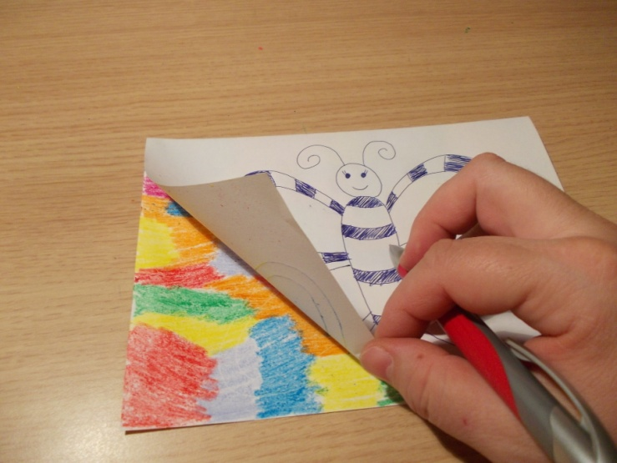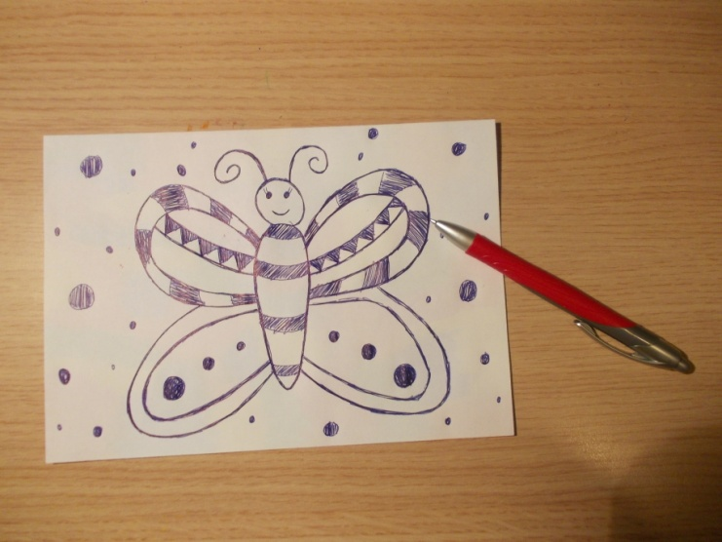

- Ha kész vagy, nyisd szét a lapokat! Kész a rajz szivárványos tükörképe!

